CÂMARA MUNICIPAL DE ARARAQUARA


INDICAÇÃO NÚMERO 0111/15.

AUTOR: Vereador Adilson Vital

DESPACHO:

DEFERIDA.

Araraquara, _________________

_________________
Presidente

Indico ao Senhor Prefeito Municipal, a necessidade de entrar em entendimentos com o setor competente, no sentido de que sejam realizados serviços de “Tapa Buraco” urgente na Avenida Oreste Gobo, esquina com a Rua Henrique Lupo, no bairro Jardim Harmonia / Eldorado, desta cidade.

Araraquara, 12 de janeiro de 2015.

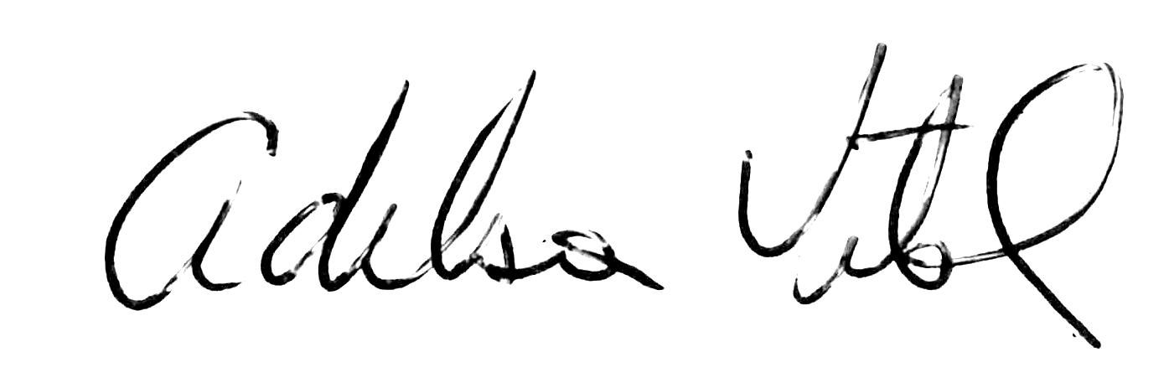
ADILSON VITAL
Vereador

rm/.

